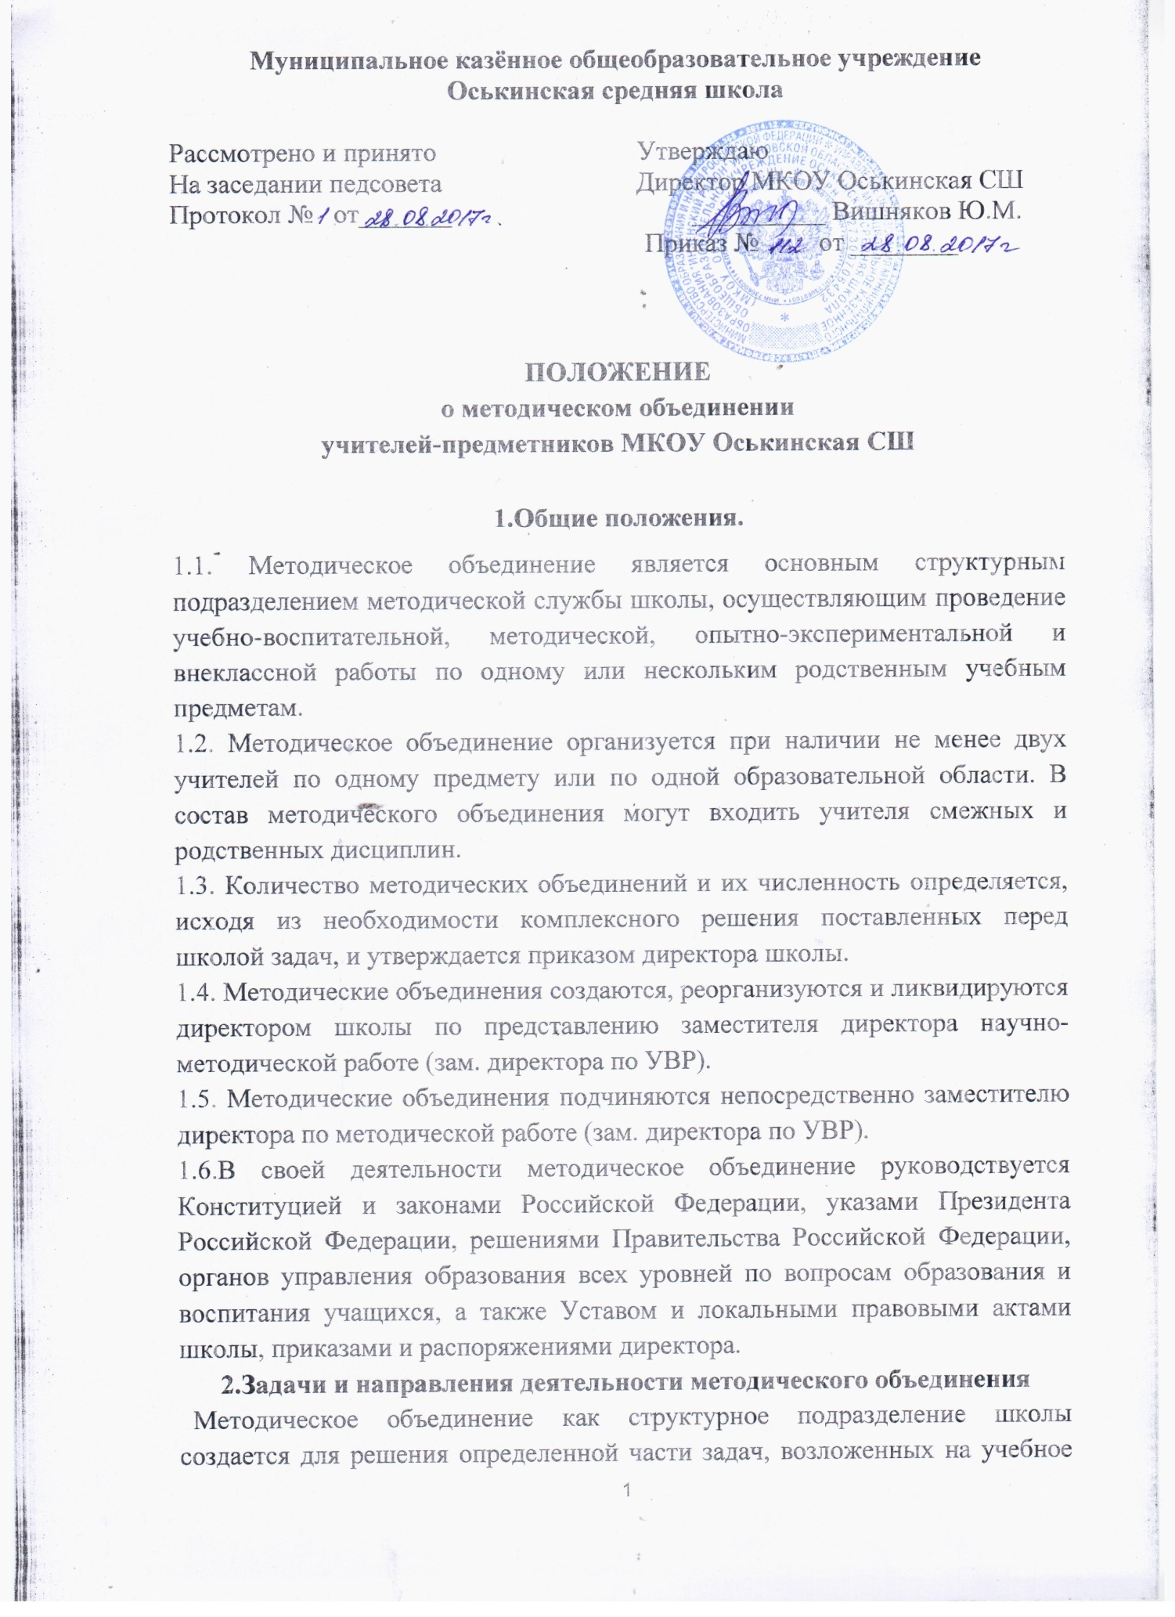

Муниципальное казённое общеобразовательное учреждение
заведение. Работа методического объединения нацелена на эффективное использование и развитие профессионального потенциала педагогов, на сплочение и координацию их усилий по совершенствованию методики преподавания соответствующих учебных дисциплин и на этой основе – на улучшение образовательной деятельности.
Методическое объединение:
- анализирует учебные возможности учеников, результаты образовательной деятельности, в том числе внеучебной работы по предмету;
- обеспечивает образовательную деятельность необходимыми программно-методическими комплексами;
- планирует оказание конкретной методической помощи учителям-предметникам;
- организует работу методических семинаров, мастер-классов и других форм методической работы;
- анализирует и планирует оснащение предметных кабинетов;
- согласовывает материалы для промежуточной аттестации учащихся;
- согласовывает (в случае необходимости) требования к содержанию и минимальному объему учебных курсов, к результатам обученности учащихся;
- проводит первоначальную экспертизу изменений, вносимых преподавателями в рабочие программы;
- изучает и обобщает опыт преподавания учебных дисциплин;
- организует внеклассную деятельность учащихся по предмету;
- принимает решение о подготовке методических рекомендаций в помощь учителям;
- организует разработку методических рекомендаций для учащихся и их родителей в целях наилучшего усвоения соответствующих предметов и курсов, повышения культуры учебного труда;
- рекомендует учителям различные формы повышения квалификации;
- организует работу наставников с молодыми специалистами и малоопытными учителями;
- разрабатывает положения о конкурсах, олимпиадах, предметных неделях (декадах) и организует их проведение.
3. Основные формы работы методического объединения:
3.1. Проведение педагогических экспериментов по проблемам методики обучения и воспитания учащихся и внедрение их результатов в образовательный процесс;
3.2. «Круглые столы», мастер-классы, совещания и семинары по учебно-методическим вопросам, творческие отчеты учителей и т.п.;
3.3. Заседания методических объединений по вопросам методики обучения и воспитания учащихся;
3.4. Открытые уроки и внеклассные мероприятия по предмету;
3.5. Лекции, доклады, сообщения и дискуссии по методике обучения и воспитания, вопросам общей педагогики и психологии;
3.6. Изучение и реализация в учебно-воспитательном процессе требований нормативных документов, передового педагогического опыта;
3.7. Проведение предметных недель и методических дней;
3.8. Взаимопосещение уроков.
4. Порядок работы методического объединения
4.1. Возглавляет методическое объединение руководитель, назначаемый директором школы из числа наиболее опытных педагогов по согласованию с членами методического объединения. Руководитель МО является членом научно-методического совета (НМС) школы.
4.2. Работа методического объединения проводится в соответствии с планом работы на текущий учебный год. План составляется руководителем методического объединения, рассматривается на заседании методического объединения, согласовывается с заместителем директора по методической работе и утверждается приказом директора.
4.3. Заседания методического объединения проводятся не реже одного раза в четверть. О времени и месте проведения заседания руководитель методического объединения обязан поставить в известность заместителя директора школы по методической (учебно-воспитательной) работе.
4.4. По каждому из обсуждаемых на заседании вопросов принимаются рекомендации, которые фиксируются в протоколах. Рекомендации подписываются руководителем методического объединения.
4.5. При рассмотрении вопросов, затрагивающих тематику или интересы других методических объединений, на заседания необходимо приглашать их председателей (учителей).
4.6. Контроль за деятельностью МО осуществляется директором школы, его заместителем по учебно-воспитательной работе в соответствии с планами методической работы школы. В своей работе МО подотчётно педагогическому Совету.
5. Документация методического объединения
- Положение о методическом объединении.
- Банк данных об учителях МО: количественный и качественный состав (возраст, образование, специальность, преподаваемый предмет, общий стаж и педагогический, квалификационная категория).
- Задачи МО на текущий учебный год.
- Тема методической работы, её цель.
- План работы МО на текущий учебный год.
- Сведения о темах самообразования учителей МО.
- Перспективный план аттестации учителей МО.
- График проведения текущих контрольных работ (вносят сами учителя или председатели методических объединений. Цель: предупреждение перегрузок учащихся - не более одной контрольной работы в день).
- График проведения открытых уроков и внеклассных мероприятий по предмету учителями МО(утверждается директором школы).
- Информация об учебных программах и их учебно-методическом обеспечении по предмету.
- План работы с молодыми и вновь прибывшими специалистам в МО.
- Результаты инспекционно-контрольной деятельности (экспресс-, информационные и аналитические справки),диагностики.
- Протоколы заседаний МО.

6 . Права методического объединения
Методическое объединение имеет право:
- готовить предложения и рекомендовать учителей для повышения квалификационной категории;
- выдвигать предложения об улучшении учебной деятельности в школы;
- ставить вопрос о публикации материалов о передовом педагогическом опыте, накопленном в методическом объединении;
- ставить вопрос перед администрацией школы о поощрении учителей методического объединения за активное участие в экспериментальной деятельности;
- рекомендовать учителям различные формы повышения квалификации;
- обращаться за консультациями по проблемам учебной деятельности и воспитания учащихся к заместителям директора школы;
- вносить предложения по организации и содержанию аттестации учителей;
- выдвигать от методического объединения учителей для участия в профессиональных конкурсах.

